黑龙江大学计算机科学技术学院、软件学院

上机实验报告

课程名 移动互联网应用技术 实验名称 例4.2 文本编辑框EditText的应用

实 验 日 期 2016年9月10日 实 验 报 告 日 期 2016年9月15日

实验小组成员名单：

姓 名：刘 伟

学 号：20123349

一、实验目的

了解EditText类的方法，熟练掌握EditText组件的功能和应用。

二、实验内容

1. 在文本输入框内输入一段字符，单击按钮显示输入的字符。

三、实验环境与上机地点

Android Studio 2.2

Java version “1.8.0_91”

API 15:Android 4.0.3(IceCreamSanwich)

AVD Nexus 5 API 22

四号楼[413]计算机1机房分室1

四、实验代码描述

**src/com/himi/edittext/MainActivity.java:**

**package** com.himi.edittext;  
**import** android.app.Activity;  
**import** android.os.Bundle;  
**import** android.view.View;  
**import** android.view.View.OnClickListener;  
**import** android.widget.Button;  
**import** android.widget.EditText;  
**import** android.widget.TextView;  
  
**public class** MainActivity **extends** Activity **implements** OnClickListener{  
 **private** EditText **et**;*//创建一个文本编辑的对象* **private** Button **btn**;  
 **private** TextView **tv**;  
 @Override  
 **public void** onCreate(Bundle savedInstanceState) {  
 **super**.onCreate(savedInstanceState);  
 setContentView(R.layout.***main***);  
 **et**= (EditText)findViewById(R.id.***et***);*//实例化文本编辑* **btn**= (Button)findViewById(R.id.***btn***);  
 **btn**.setOnClickListener(**this**);  
 **tv** = (TextView)findViewById(R.id.***tv***);  
 }  
 @Override  
 **public void** onClick(View v) {  
 **if**(v==**btn**){  
 *//获取EditText中的文本内容* String str = **et**.getText().toString();  
 *//让TextView将获取到的EditText内容str显示出来* **tv**.setText(str);  
 }   
 }  
}

**res/layout/activity_main.xml:**

*<?***xml version="1.0" encoding="utf-8"***?>*<**LinearLayout xmlns:android="http://schemas.android.com/apk/res/android"  
 android:orientation="vertical"  
 android:layout_width="fill_parent"  
 android:layout_height="fill_parent"** >  
 <**TextView   
 android:layout_width="fill_parent"   
 android:layout_height="wrap_content"   
 android:text="@string/hello"  
 android:id="@+id/tv"** />  
 <**EditText   
 android:layout_width="fill_parent"   
 android:layout_height="wrap_content"   
 android:hint="提示信息"  
 android:id="@+id/et"  
 android:password="true"** />  
 <**Button   
 android:layout_width="fill_parent"   
 android:layout_height="wrap_content"   
 android:text="获取EditText内容!"  
 android:id="@+id/btn"** />  
</**LinearLayout**>

五、实验结果

实验截图：

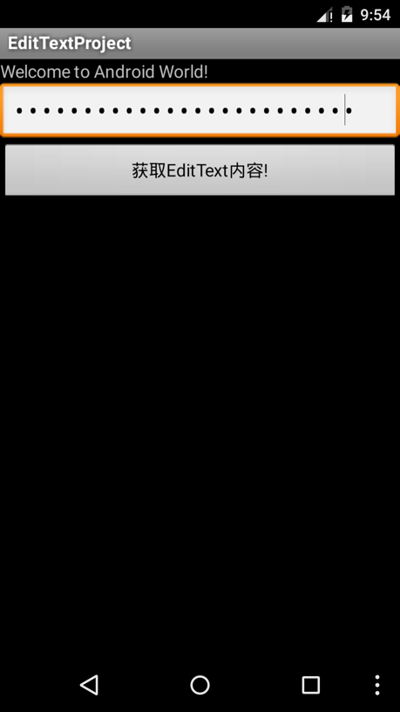

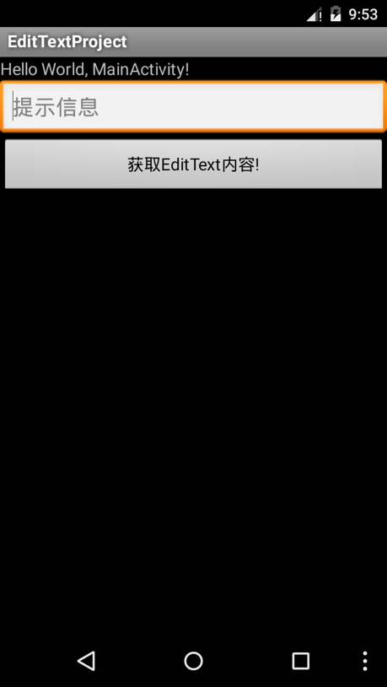

六、总结

1、实验过程中遇到的代码未调通的问题及解决办法；

2、个人调试程序心得；

3、未解决的问题。